1. 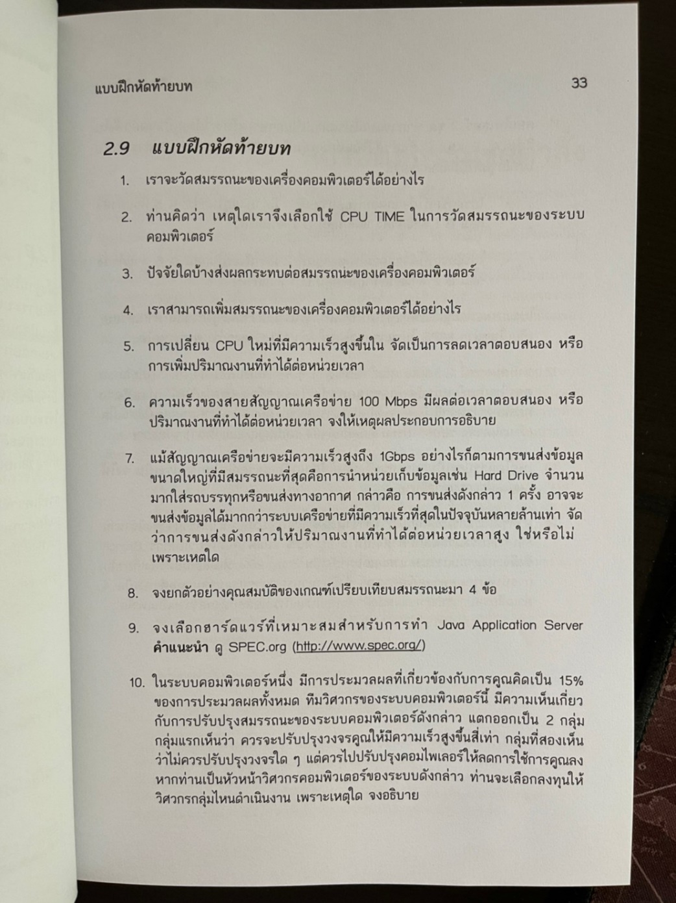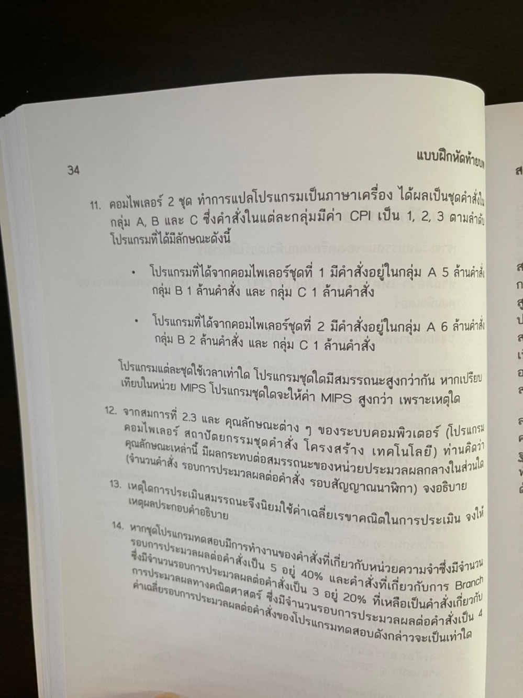วัดแบบ relative กล่าวคือ มีเครื่องมาตรฐาน และนำเครื่องคอมพิวเตอร์ของเราไปเทียบเวลาในการทำงาน โดยประสิทธิภาพนั้น แปรผกผันกับเวลาที่ใช้ในการทำงาน (execution time)
2. เป็นการทำงานที่วัดเฉพาะการทำงานของตัว Processor จริงๆเท่านั้น ไม่ได้รวมถึงการรอ I/O และ Data จาก Memory
3. จำนวน Instruction, CPI, Tc
4. ลด IC, ลด CPI, ลด Tc
5. ลดเวลาการตอบสนอง
6. เวลาตอบสนอง เนื่องจากเป็นการเพิ่มความเร็วของ Bus ใน Processor ไม่ได้เพิ่มจำนวนงานที่ Processor ทำได้ใน 1 หน่วยเวลา
7. ไม่ปะ ติงต๊อง ใครจะเอาเครื่องบินมาบินเล่นขนาดนั้น (ใครเป็นคนเล่าเรื่องแบ่ง HDD จากตึกสามแล้วย้ายไปตึก 100 ปีนะ)
8. เอ่อ SPECmark, AM, HM, GM กูซุย
9. ไม่ทำ
10. การคูณ 15% เร็วขึ้น 4 เท่า Speedup = 1/(1-0.15+0.15/4) = 1.1267  
    การคูณลดลง x เท่า Speedup = 1/(0.85+0.15/x)  
    >> ใช้ของทีม 1 ถ้า x < 4
11. Program1 => 5MI(1Clock/I) + 1MI(2Clock/I) + 1MI(3Clock/I) = 10M Clock  
    Program2 => 6(1)+2(2)+1(3) = 11M Clock  
    MIPS1 = 7/10 ส่วน (คือคูณอะไรซักอย่างไว้ก่อน)  
    MIPS2 = 9/11 ส่วน  
    MIPS2 > MIPS1 เนื่องจากทำจำนวนคำสั่งมากกว่า -> มีประสิทธิภาพดีกว่าเนื่องจากทำได้หลายงานต่อหน่วยเวลามากกว่า
12. ไม่ทำได้ไหม
13. เพราะการประเมินสมรรถนะ เป็นการใช้ค่า relative กล่าวคือเป็นการวัดเทียบกับเครื่องมาตรฐานโดยอัตราส่วน (เป็นจำนวนเท่า) จึงใช้ GM เนื่องจากเป็นการหาค่าเฉลี่ยที่ดีของการทำสัดส่วนและสิ่งที่ไม่มีหน่วย
14. 40% = MEM CPI = 5  
    20% = Branch CPI = 3  
    40% = ALU CPI = 4  
    CPIavg = 0.4(5) + 0.2(3) + 0.4(4) = 4.2

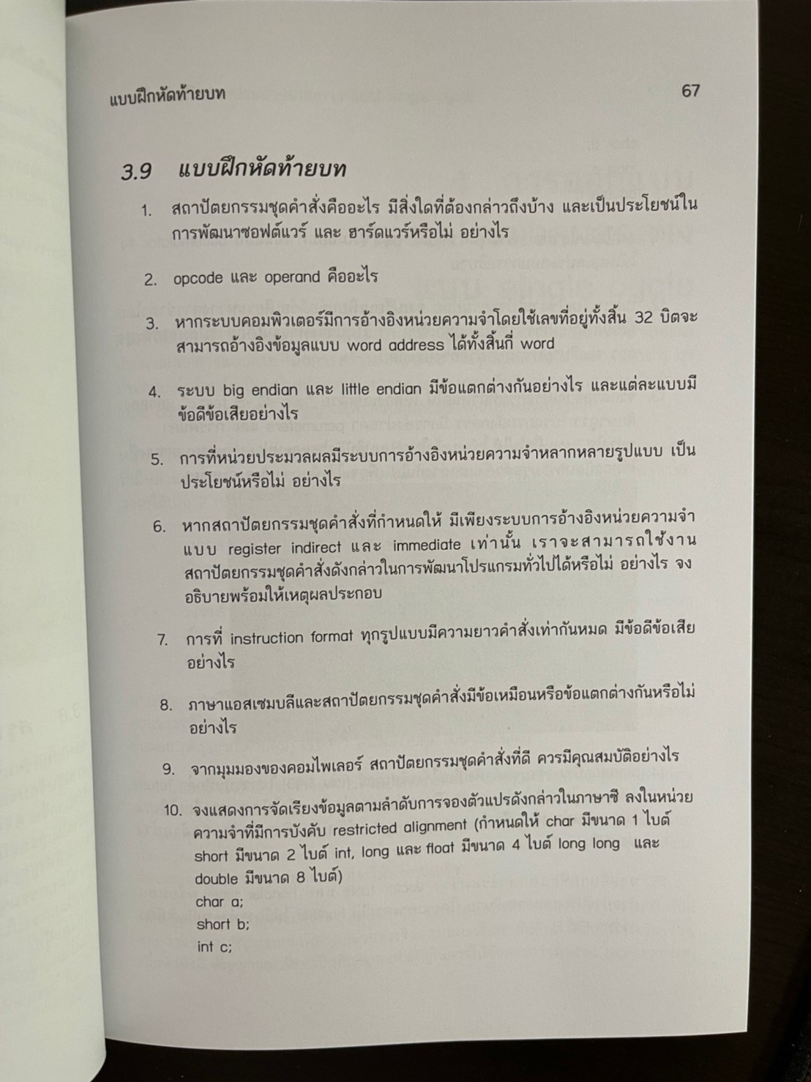

1. ISA คือ abstractions ที่ไว้ใช้อธิบายหลักการเชื่อมต่อของ Software และ Hardware ว่าทั้งสองฝั่งมีความสัมพันธ์กันอย่างไร
2. Opcode คือเลขที่เป็นตัวแทนของ Operator ว่าคำสั่งนี้ต้องการทำอะไร  
   Operand คือ ตัวแปรที่จะนำมาทำ Operator ดังกล่าว
3. 4 words (1 word = 8 bit)
4. Big Endian = หลักที่สูงกว่าเก็บอยู่ใน Address ที่ต่ำว่า  
   Little Endian = หลักที่สูงกว่าเก็บอยู่ใน Address ที่สูงกว่า ข้อดีคือการเปรียบเทียบสิ่งที่ไม่เท่ากับ 0 จะทำได้รวดเร็ว (การดำเนินการบน ALU เร็ว)
5. เป็นประโยชน์ในแง่การเข้าถึงข้อมูลสามารถทำได้เป็นจำนวนมาก แต่มีข้อเสียคือเกิดความซับซ้อนของการสร้างและวิเคราะห์ ISA
6. ไม่รู้ ข้าม
7. ข้อดี: การ implement วงจรง่าย  
   ข้อเสีย: มีการเข้าถึงจำนวน Register ได้อย่างจำกัด หากต้องการเข้าถึงหลาย Register มากขึ้นจะต้องเพิ่มความยาวของ Instruction ทุกอัน ซึ่งบางอันไม่ได้ใช้ข้อมูลในส่วนนี้เลย (unused area of instruction)
8. Assembly = สิ่งที่อธิบาย ISA เป็นโค้ด แต่ ISA มีวิธีการอธิบายได้มากกว่านั้น
9. ตอบไปแล้วในไฟล์ข้อสอบเก่า (ISA Matrix)
10. 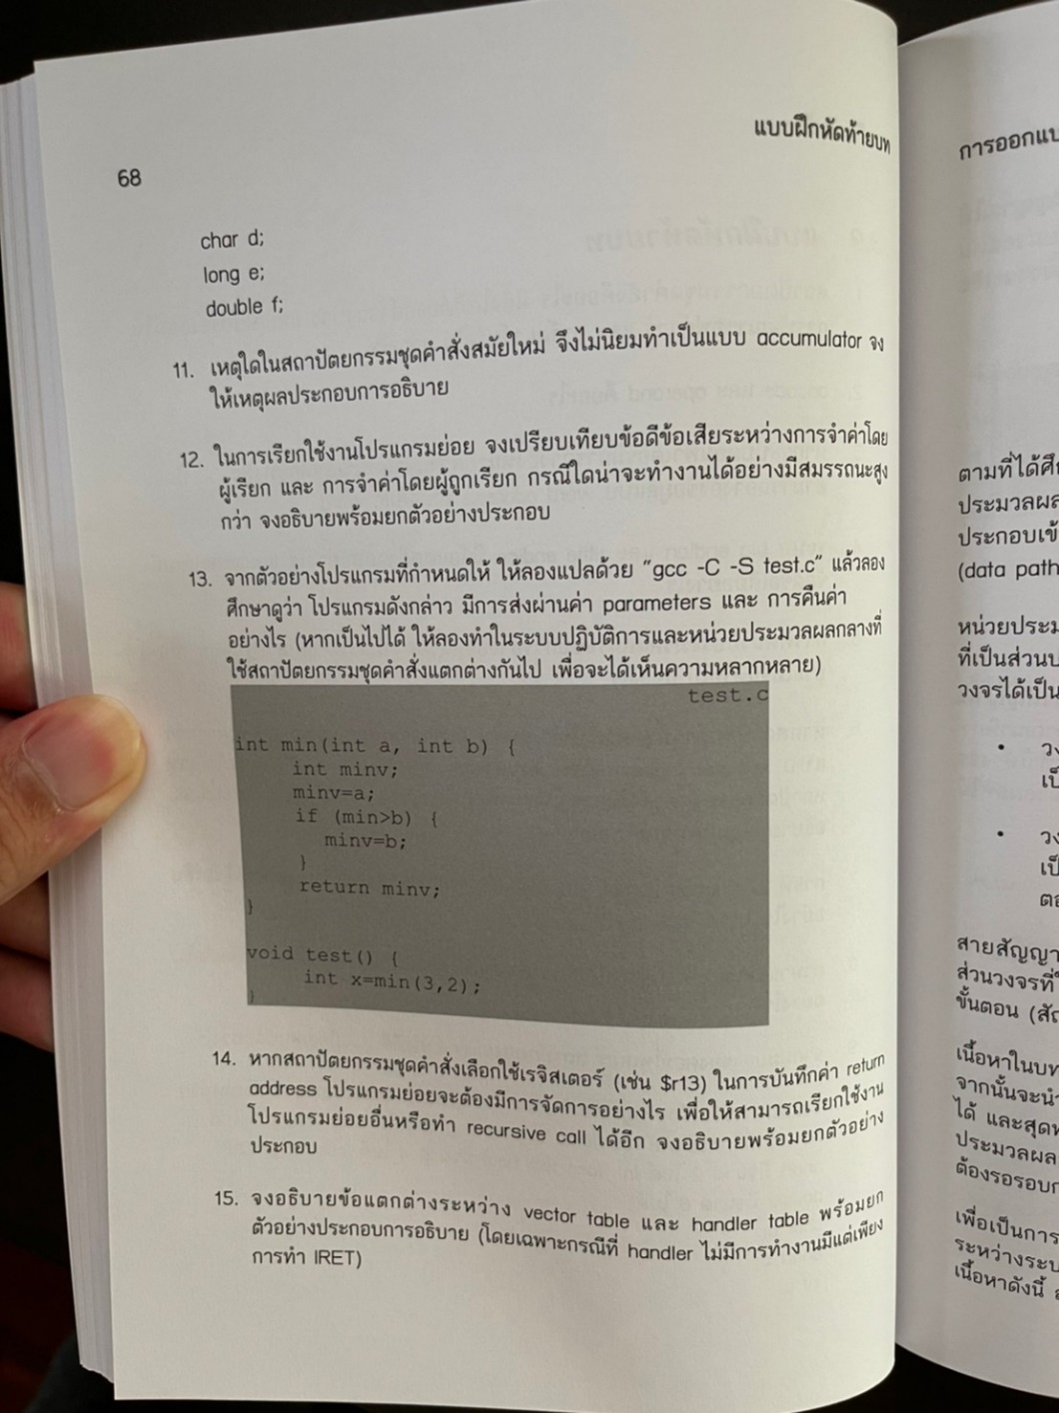0,2,4,8,12,16
11. ต้องทำการ Load,Store หลายรอบ การมีตัวทดหลายตัว (RegiterFile) สะดวกและรวดเร็วกว่า มีความซับซ้อนน้อยกว่า
12. Caller save = จำทุกอย่างลงใน Stack ข้อดีคือไม่ต้องคิดว่าจะจำอะไร ข้อเสียคือเปลืองที่  
    Callee save = จำแค่ส่วนที่จะใช้ลงใน Stack ข้อดีคือประหยัดที่ ข้อเสียคือต้องคอยคิดว่าจะต้องใช้ข้อมูลไหนและจำข้อมูลไหน  
    สมรรถนะสูง = Caller save เพราะไม่ต้องคิดทำให้ประหยัดเวลา
13. เรื่องของการบ้าน
14. คืนค่าที่ถูกต้องลงไปใน Register ที่กำหนด แล้ว return ได้เลย ให้ฝั่ง caller รับทราบตรงกันว่าค่าที่ return มาจะอยู่ในช่องนี้นะ
15. Vector table = คำสั่งที่ handle exception เริ่มที่ช่องไหน, Handler table = เอาคำสั่งมาใส่ไว้เลย  
    ข้อเสียของ Vector table = ต้อง Jump เพิ่ม 1 ครั้ง

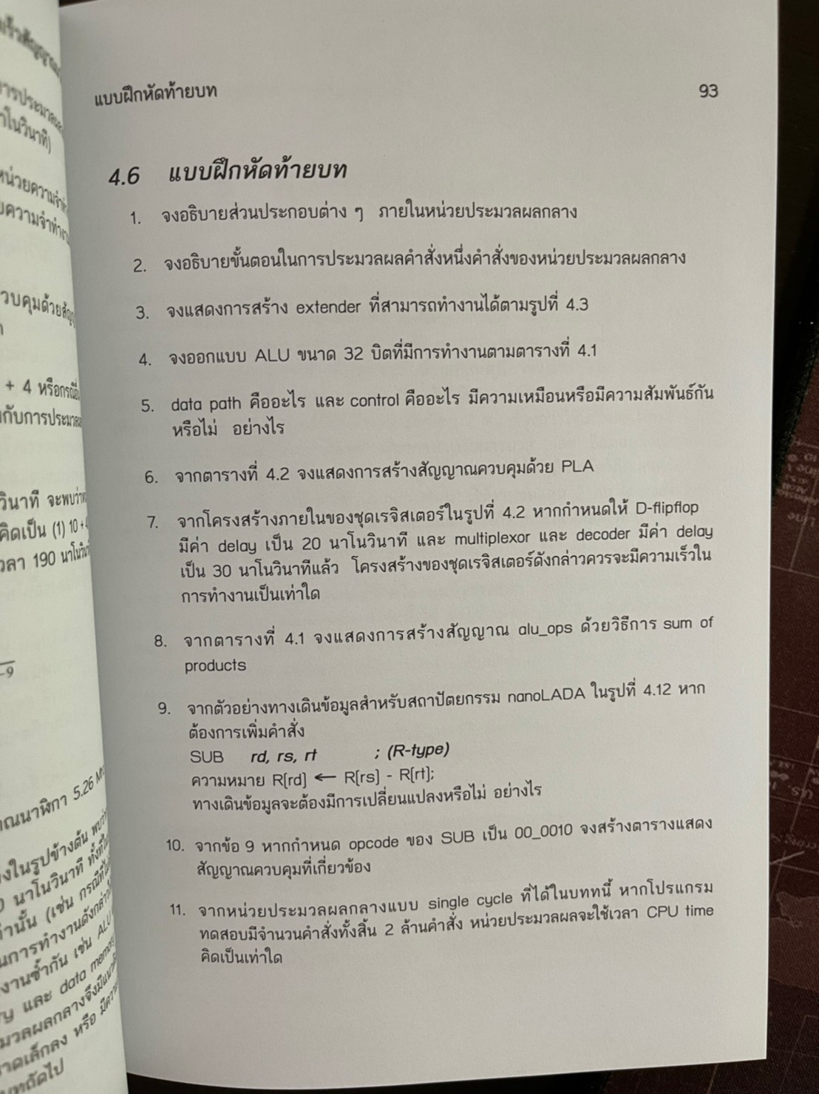

1. PC, IM, RegFile, ALU, Datamem เหน่ย
2. Fetch, Control Unit + RegFile, ALU, Datamem, WriteBack แม่งถามไรวะ
3. ไม่ทำ
4. ไม่ทำ (ไปสร้าง Truth Table น่ะ sth like ROM is ok)
5. Control = 1 ใน Datapath  
   Datapath = ทางเดินของ Data = สายไฟ
6. ไม่ทำ
7. ไม่ทำ
8. ไม่ทำ (แต่ก็ไม่น่ายาก)
9. ไม่มีรูป...
10. ไม่ทำ (แต่คืออันเดียวกับข้อเติม Control ของข้อสอบเก่า)
11. CPUTime = 2 ล้าน Cycle Time (เพราะ CPI=1)

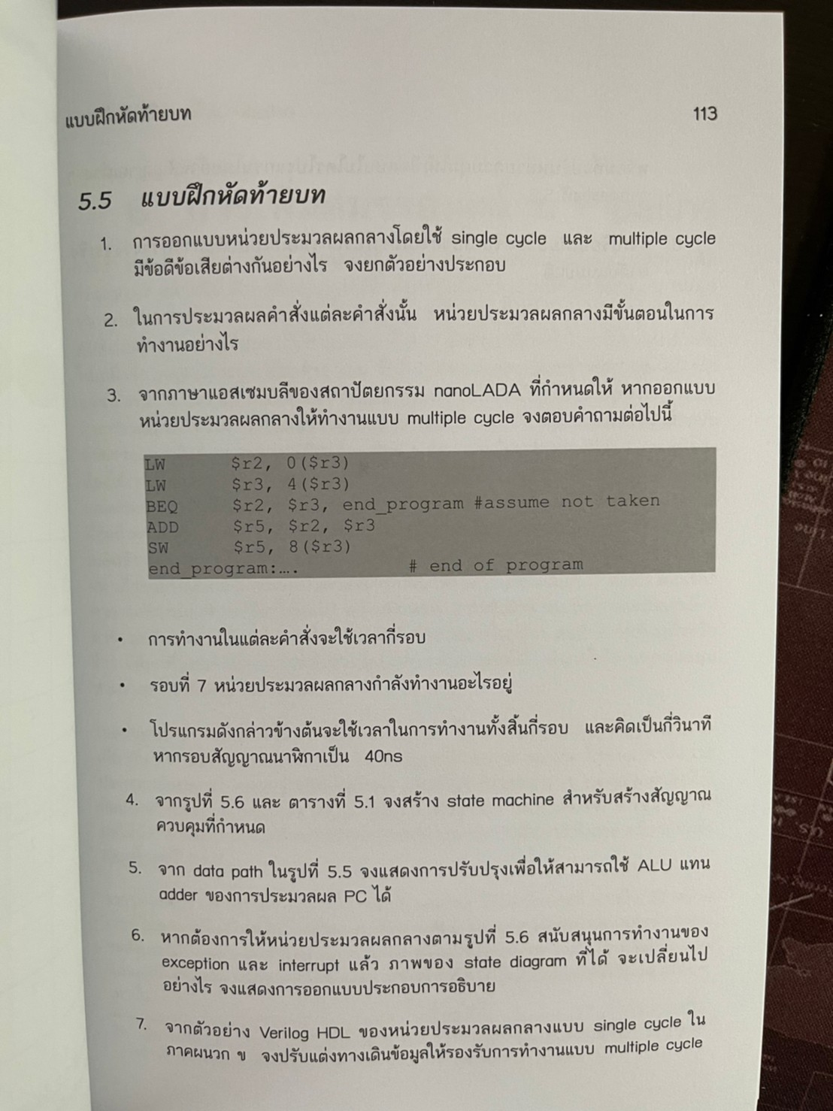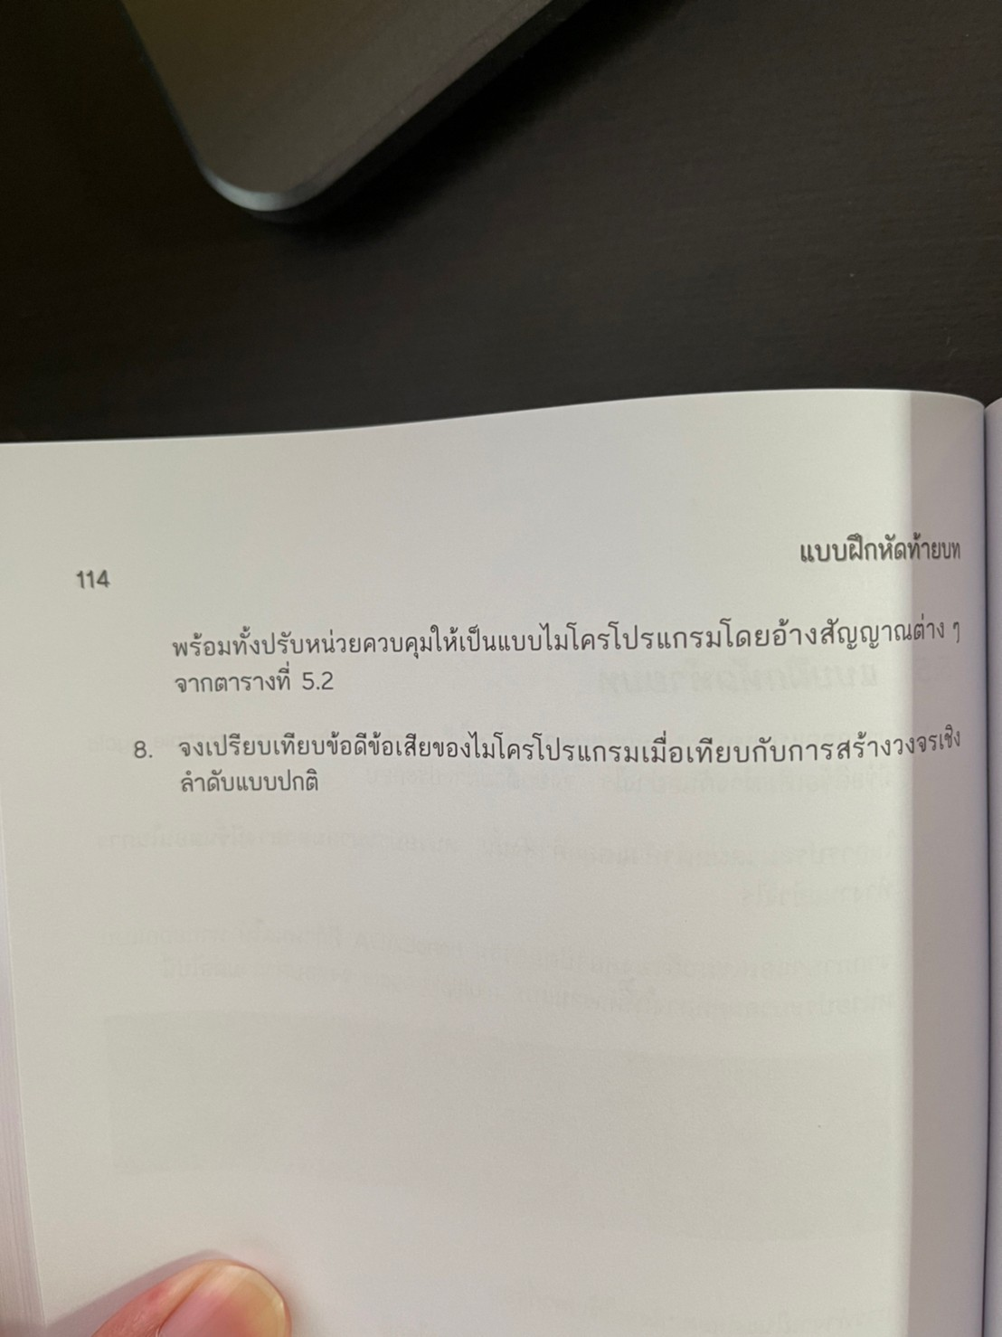

ไม่ทำแล้ว เหน่ย

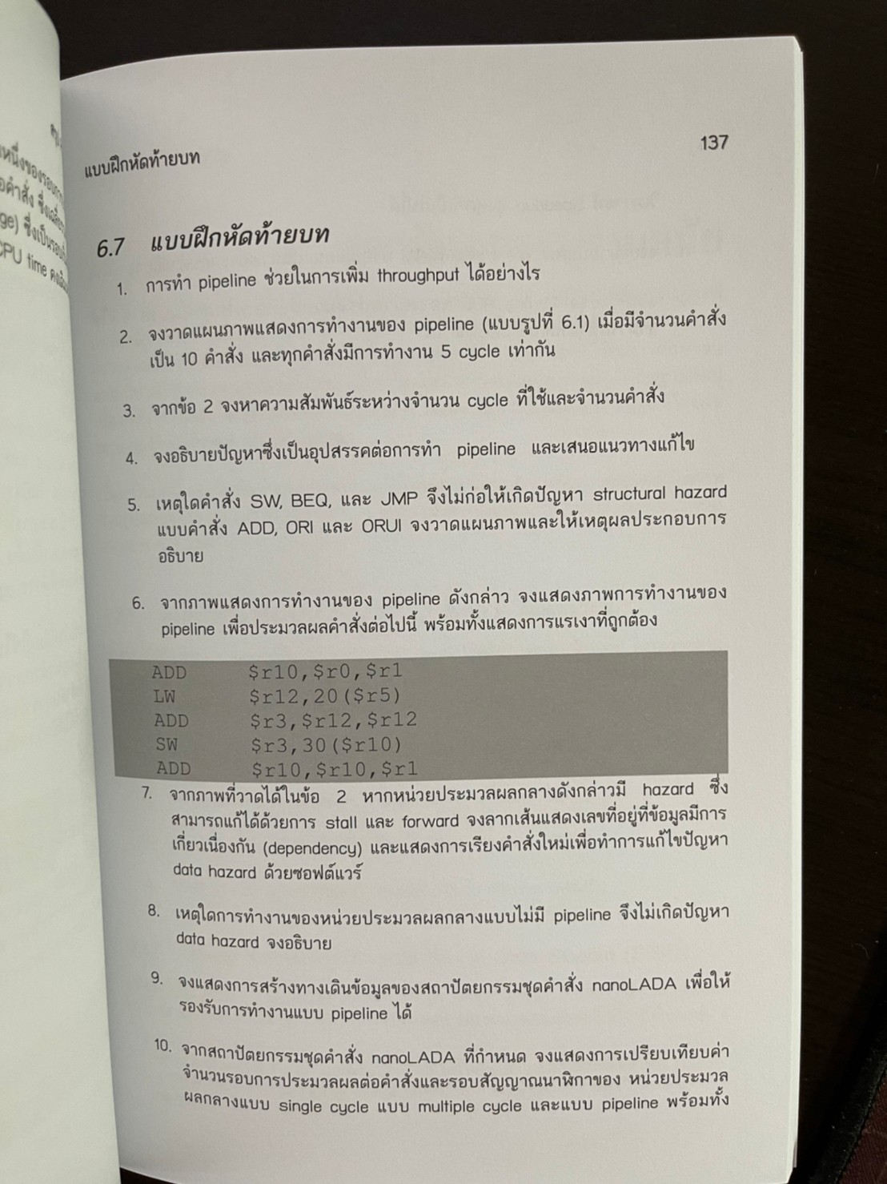

1. การทำ pipeline เป็นการพยายามทำงานให้ได้หลายอย่างในเวลาเดียวกัน โดย throughput หมายถึง งานที่ทำได้ใน 1 หน่วยเวลา

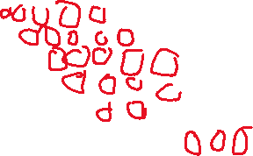

1. Total cycle = 5-1+10 = 14 // k-1+n
2. Structural Hazard = การพยายามเข้าถึงอุปกรณ์หรือข้อมูลชุดเดียวกันพร้อมกัน  
   แก้: เพิ่มอุปกรณ์ / Redesign / stall  
   Data Hazard = ข้อมูลไม่พร้อมขณะที่จะใช้งาน  
   แก้: Redesign / Stall / bypass(forwarding)  
   Control Hazard = ไม่รู้ว่าต่อไปจะทำอะไร  
   แก้: Redesign / branch prediction / Delay slot
3. เนื่องจากคำสั่ง SW,BEQ,JMP ไม่มีการ WB ไปที่ RegisterFile มีเพียงแค่การอ่านค่าจาก RegisterFile เท่านั้น ดังนั้นจะไม่พบปัญหาการแย่งเขียนลงใน Register เดียวกัน ปัญหาที่พบได้คือ Data Hazard ซึ่งคือการที่ข้อมูลใน RegisterFile เป็นข้อมูลที่ยังไม่พร้อม/ยังไม่ใช่ข้อมูลที่ถูกต้อง
4. ขี้เกียจวาดจัง แง สมมติว่าตารางคือรูปละกันนะ

|  |  |  |  |  |  |  |  |
| --- | --- | --- | --- | --- | --- | --- | --- |
| F | D | ALU | WB |  |  |  |  |
|  | F | D | ALU | Mem | WB |  |  |
|  |  | F | D | ALU | WB |  |  |
|  |  |  | F | D | ALU | Mem |  |
|  |  |  |  | F | D | ALU | WB |

1. LW $r12, 20($r5)  
   ADD $r3, $r12, $r12  
   ADD $r10, $r0, $r1  
   SW $r3, 30($r1)  
   ADD $r10,$r10,$r1
2. เพราะการทำงานทั้งหมดทำและเสร็จใน 1 ครั้ง เพราะฉะนั้นจะได้ข้อมูลที่พร้อมแล้วในทุกครั้ง (ไม่เกิด Data Hazard และ Control Hazard) อีกทั้งเป็นการทำงานทีละอุปกรณ์ จึงไม่เกิด Structural Hazard ด้วย
3. ไม่ทำ
4. ไม่ทำ
5. WAR คือ logical RTL ต้องการทำคำสั่งที่เกิดการเขียน Reg บน RegisterFile หลังจากคำสั่งที่มีการอ่าน Reg เดียวกันบน RegiterFile แต่คำสั่งเขียนทำงานเสร็จเร็วกว่าการอ่าน จึงเกิดการอ่านค่าที่ผิดพลาดไป  
   WAW คือ logical RTL ต้องการทำคำสั่งที่เกิดการเขียน Reg บน RegisterFile หลังจากคำสั่งอีกอันที่มีการเขียน Reg เดียวกันบน RegiterFile แต่คำสั่งที่ 2 ทำงานเสร็จเร็วกว่าคำสั่งแรก เมื่อเวลาผ่านไป ค่าบน Register นั้นจะถูกเขียนทับด้วยคำสั่งแรก ซึ่งในความเป็นจริงแล้วควรจะเป็นค่าจากคำสั่งที่ 2 (เกิดค่าที่ไม่ถูกต้องบนโปรแกรม)
6. ไม่ทำ